CON EL SEMINARIO AGUA PARA LA VIDA SE CONMEMORÓ LOS 42 AÑOS DE SERVICIO DE EMPOPASTO
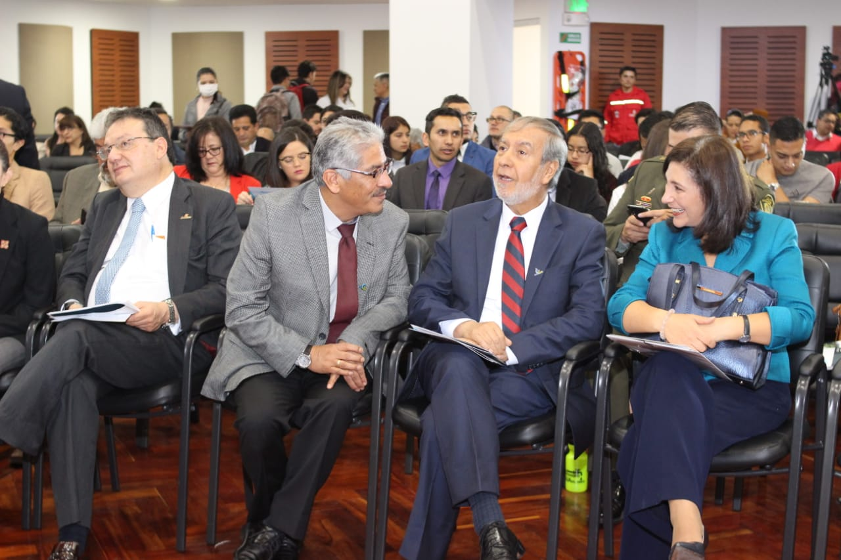
Con la participación de destacadas personalidades como la presidenta de la Corte Constitucional Gloria Stella Ortiz, los magistrados Luis Guillermo Guerrero y Ramiro Pazos, así como el Director Técnico de Acueducto y Alcantarillado Superintendencia de Servicios Públicos Víctor Arenas y el especialista Alaín Niño, entre otros, se cumplió con el seminario Agua para la vida, un evento con el que se conmemoró los 42 años de Empopasto.
La jornada académica tuvo como ejes centrales la normatividad, políticas públicas y experiencias exitosas que se relacionan con la prestación del servicio de agua, buscando la formación del diálogo en torno al futuro de este recurso en la región hídrica del Valle de Atriz y complementando escenarios generados por la Alcaldía de Pasto y Empopasto en las dos versiones anteriores de los seminarios internacionales “Ciudad y Río” y “Retos Urbanísticos para la ciudad, agua y territorio”.
Durante esta jornada, el alcalde de Pasto Pedro Vicente Obando Ordóñez, destacó las acciones que desde la Administración Municipal se realizan para garantizar la cobertura y calidad del servicio, además de mantener el carácter público de la empresa. “El agua tiene que ser un derecho de los pastusos, es un bien público y no hay posibilidad de que se enajene. Lo que hicimos hace 4 años sigue vigente y lo hemos mantenido, le llevamos al concejo municipal un acuerdo con el que se proteja la existencia de Empopasto como un bien que nos pertenece a todos los pastusos”, explicó el mandatario.
Entre los avances que se destacaron se encuentra la situación financiera a través de la cual se ha podido emprender obras importantes de acueducto y alcantarillado, mejorando el bienestar de cientos de personas, centrándose en la recuperación de las principales fuentes hídricas. El gerente de Empopasto Oscar Parra Eraso sostuvo que el ‘agua para toda la vida’ es una realidad por medio de las cuatro plantas de potabilización y múltiples fuentes de agua que deben ser resguardadas.
“Se debe preservar el perfil técnico que hoy tienen un estándar alto de prestación del servicio y sostenibilidad, así como la puesta en marcha del proyecto común que todos queremos y que contempla descontaminar del río Pasto, implementar el Plan Maestro de Alcantarillado, buscar los recursos para los siguientes 30 años y seguir en este ritmo de progreso para la ciudad”, indicó Oscar Parra.
El seminario Agua para la vida tuvo la ponencia de la magistrada nariñense y presidenta de la Corte Constitucional, Gloria Stella Ortiz, quien se refirió al agua como derecho fundamental en Colombia. “Este es un foro muy importante porque maneja la perspectiva de protección del derecho al agua que no es solo un abordaje jurídico sino de la configuración pública y técnica desde los expertos que nos debe unir para centrarnos en una misma dirección que es la protección de este derecho”, puntualizó Ortiz.
Somos constructores de paz

RECHAZAMOS TODO HECHO DE CORRUPCIÓN POR MÍNIMO QUE SEA: ALCALDE DE PASTO
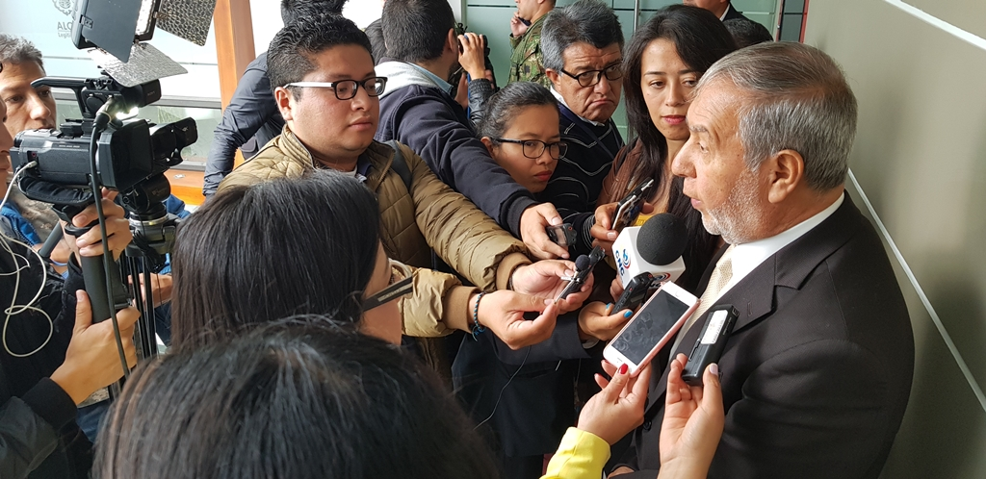
El alcalde de Pasto Pedro Vicente Obando Ordóñez, ofreció su total respaldo y plena colaboración a la Fiscalía General de Nación, dentro del proceso que inició sobre presuntos hechos de corrupción al interior de la Secretaría de Tránsito Municipal.
El mandatario local confirmó que las últimas acciones realizadas por la Fiscalía, son el resultado de una serie de hechos que fueron puestos en conocimiento ante el ente acusador, por el propio Secretario de Tránsito, en el año 2017, tras conocerse denuncias ciudadanas sobre presuntos comportamientos irregulares de algunos funcionarios y contratistas de esa dependencia.
Así mismo indicó que la Administración Municipal está plenamente dispuesta a respaldar todas las medidas que sean necesarias y que faciliten el trabajo de la Fiscalía. Confirmó además que, desde la Oficina de Control Interno de la Alcaldía, también se viene realizando un trabajo paralelo sobre este tipo de denuncias.
“Para nosotros esto no es una sorpresa, es un trabajo que se venía realizando y que insisto, lo respaldamos totalmente y ofrecemos toda la colaboración. Que desde luego haya el debido proceso, pero que, si se hallan culpables, reciban las sanciones a las que haya lugar”, recalcó el alcalde Pedro Vicente Obando Ordóñez.
Finalmente, el mandatario indicó que su gobierno tiene las puertas completamente abiertas para que se cumplan este tipo de investigaciones en todas las dependencias de la Alcaldía. “No toleramos ni toleraremos ningún hecho de corrupción por mínimo que sea”.
Somos constructores de paz

EN DIÁLOGO CON PERIODISTAS EL ALCALDE DE PASTO SE REFIRIÓ A IMPLEMENTACIÓN DEL PICO Y PLACA PARA LOS DÍAS SÁBADOS
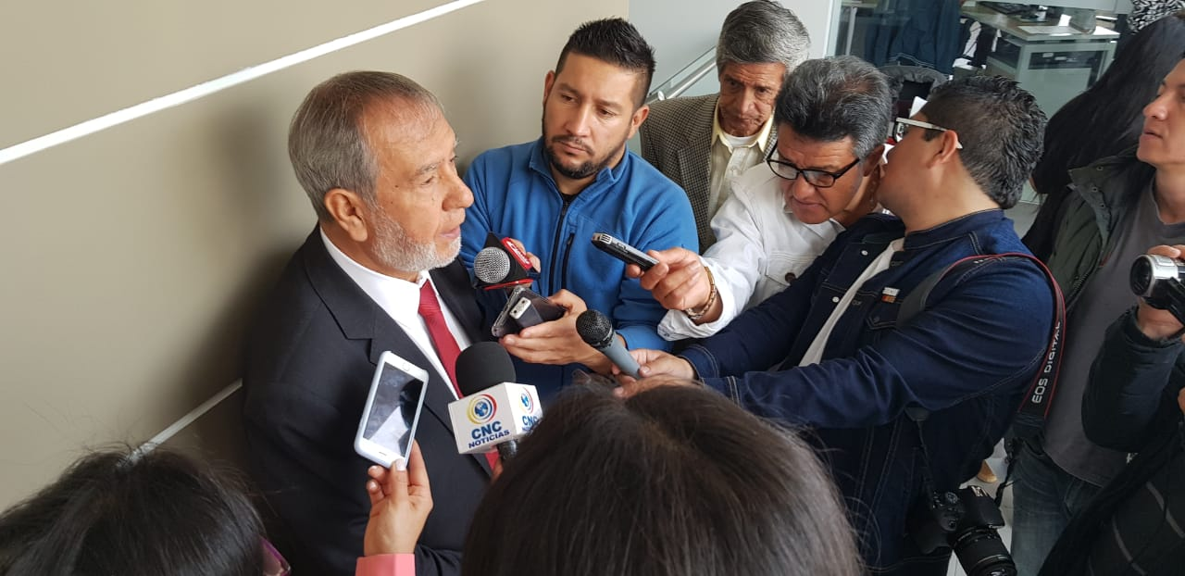
Ante las inquietudes planteadas por diferentes medios de comunicación sobre la implementación del pico y placa para los días sábados, el alcalde de Pasto Pedro Vicente Obando Ordóñez sostuvo que luego de las encuestas realizadas en diversos sectores de la ciudadanía se determinó que esta disposición no será implementada en el municipio.
El mandatario precisó que todas las medidas que toma la Administración pasan por la consulta, por el diálogo con la ciudadanía, y para el caso concreto del pico y placa, gran parte de la comunidad no fue partidaria de esta medida. “Esto nos lleva a decir que necesitamos más estudios, requerimos un análisis profundo para tomar una medida que de hecho puede producir dificultades a los ciudadanos y nuestra obligación es garantizar que las condiciones de vida sean de calidad”, sostuvo.
Para el alcalde, existe una visión de una ciudad peatonal, lo que conllevará a que en las zonas céntricas no transiten carros particulares. Así mismo enfatizó que ésta no es una determinación caprichosa de Pasto sino una tendencia del mundo entero, y un ejemplo que se da en todas las ciudades. “Existen varios casos como el de Barcelona, Washington y Buenos Aires, entre otras regiones, donde se le ha dado la prioridad al peatón, al ciclista, al servicio público y después al vehículo particular”, puntualizó.
Somos constructores de paz

SECRETARIA DE GOBIERNO REALIZA OPERATIVOS DE SENSIBILIZACIÓN SOBRE LA CONTAMINACIÓN VISUAL Y AUDITIVA SOBRE LAS CALLES 17 Y 18
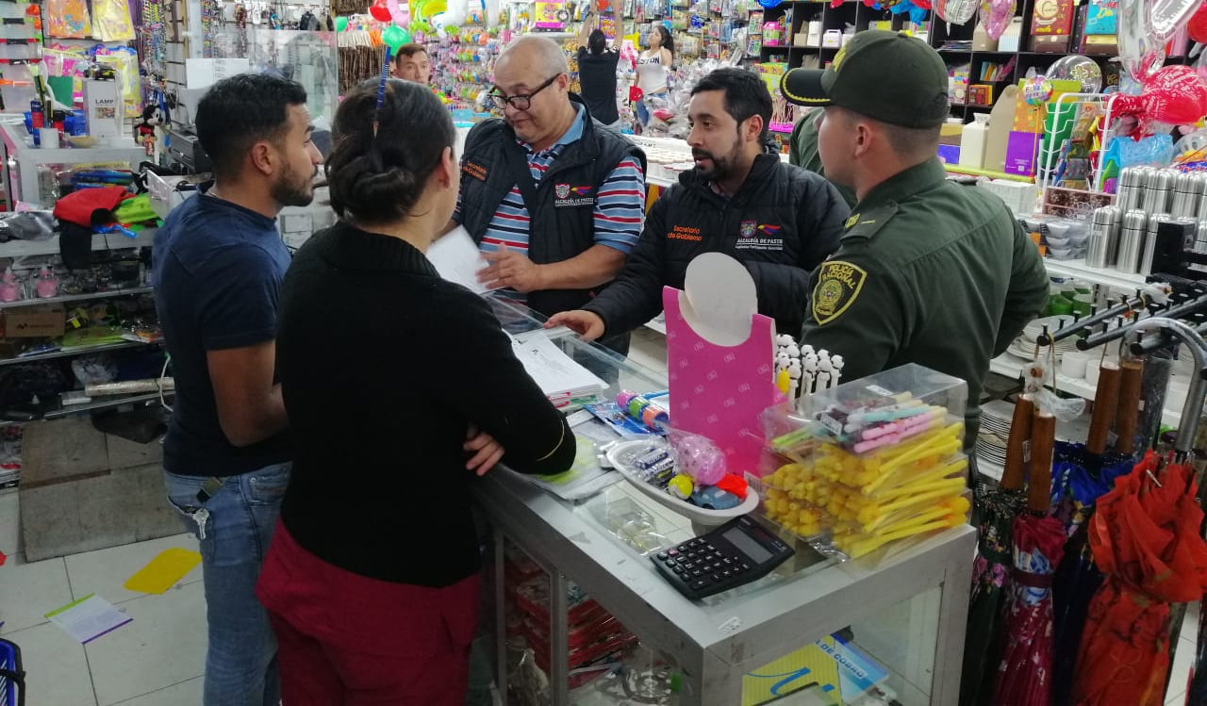
La Alcaldía de Pasto, a través de la Secretaría de Gobierno está realizando operativos, en el centro de la ciudad con el fin de ejercer el control entorno a la contaminación visual y auditiva sobre las calles 17 y 18.
El subsecretario de Control Diego Hidalgo manifestó que funcionarios de la dependencia visitan los establecimientos comerciales con el fin de verificar el cumplimiento de la norma y sensibilizar sobre la ley 1801 del 2016, en donde se prohíbe el perifoneo en las zonas públicas, evitando la incomodidad de los transeúntes por los altos grados de sonorización.
“Se debe recordar que está prohibido este tipo de perifoneo, tanto en alta voz con micrófonos o sin ellos. Estos locales también están ubicando sus productos por fuera del límite autorizado, generando una contaminación visual que conlleva a un comparendo policivo”, indicó el funcionario.
En primera instancia se realiza un operativo preventivo donde los comerciantes son sensibilizados de la normatividad, con lo cual se reubicaron los elementos que se encontraban en sitios no autorizados. Así mismo, estas acciones fueron acompañadas por la verificación de los documentos necesarios para el funcionamiento de los establecimientos comerciales, tales como uso de suelos, matrícula mercantil vigente hasta el mes de abril de 2019, Saico&Acimpro, salubridad y el concepto técnico de seguridad humana y protección contra incendios.
Información: Subsecretario de Control, Diego Hidalgo Celular: 3016835212
Somos constructores paz

SE POSESIONÓ NUEVA REPRESENTANTE DE LAS ASOCIONES DE USUARIOS ANTE LA JUNTA DIRECTIVA DE LA ESE PASTO SALUD
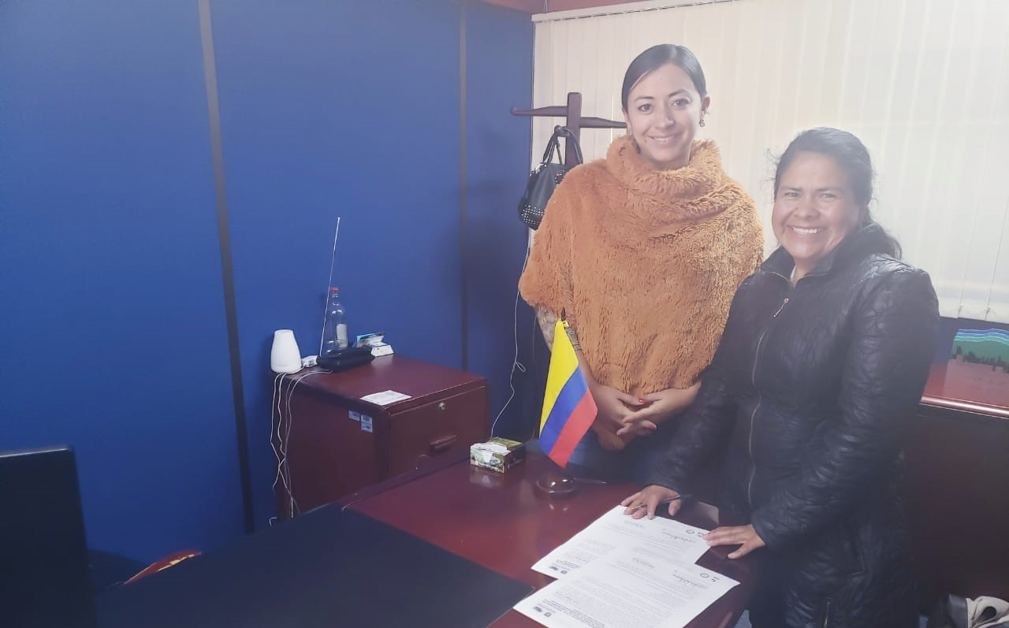
Luego de las elecciones para elegir al representante de usuarios ante la junta directiva de la ESE Pasto Salud, que se llevaron a cabo el pasado 17 de mayo en las instalaciones del Centro de Salud La Rosa, la secretaria de Salud, Diana Paola Rosero Zambrano, mediante acto administrativo posesionó a Loira Obando como la nueva representante, quien desempeñará el cargo por 2 años.
La elección se realizó con base en el Decreto Nacional No. 1876 de 1994 relacionado con las Empresas Sociales del Estado y el artículo 70 de la ley 1438 de 2011 que rige el Sistema General de Seguridad Social en Salud, dentro del cual se establece que la Junta Directiva de la ESE municipal tendrá entre otros, un representante de los usuarios, designado por las alianzas o asociaciones de usuarios legalmente establecidas, mediante convocatoria realizada por parte de la dirección departamental o municipal de salud.
“Como lo hemos venido haciendo, acompañaremos a la nueva representante en este proceso, de tal manera que cumpla con las expectativas de quienes la eligieron, además de ser la voz de todos los usuarios. Es muy importante que los usuarios tengan un líder en la Junta Directiva de la ESE Pasto Salud”, afirmó la secretaria de Salud.
Información: Secretaria de Salud Diana Paola Rosero. Celular: 3116145813
Somos constructores de paz

EN EL MARCO DEL PROGRAMA CIUDADES ENERGÉTICAS FUE PRESENTADO ‘EL EJE PRECURSOR DE LA MOVILIDAD EN PASTO’, SIENDO PIONERO EN IMPLEMENTARLO EN COLOMBIA Y AMÉRICA LATINA
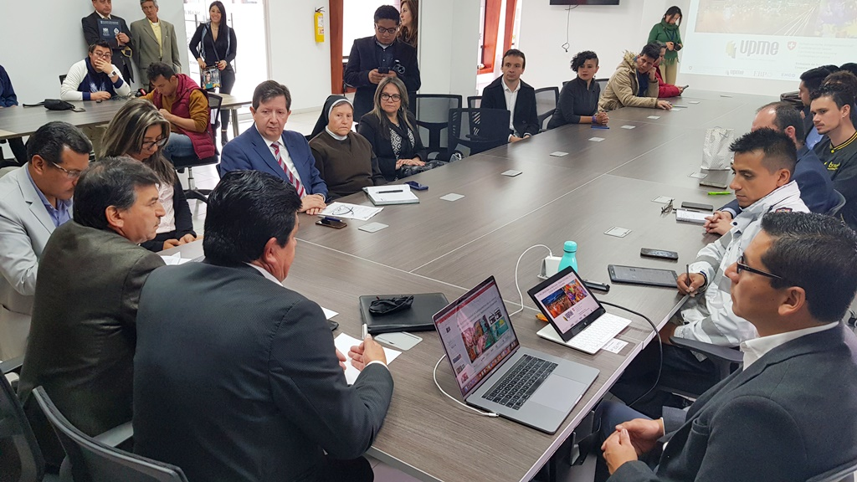
El suministro y puesta en marcha de 382 bicicletas (222 mecánicas y 160 eléctricas), así como la construcción de 8 estaciones para su uso que favorecerán a 6 instituciones educativas y gubernamentales de la capital nariñense, hacen parte del proyecto de victoria temprana ‘Eje precursor de la movilidad en la ciudad de Pasto’ que este jueves fue presentado en la sala de juntas de la Alcaldía en el marco del programa Ciudades Energéticas.
Este programa, liderado por el Ministerio de Minas y Energía a través de la Unidad de Planeación Minero Energética (UPME) en cabeza de la asesora de la Subdirección de Demanda Olga Victoria González y la Embajada de Suiza en Colombia -Cooperación Económica y Desarrollo (SECO), le apunta a impulsar las energías renovables e incentivar los medios alternativos de transporte para contribuir a un mejor modelo de ciudad, disminuyendo así la contaminación y los gases de efecto invernadero.
Tras la jornada, en donde participaron diversos medios de comunicación, el secretario de Tránsito Luis Alfredo Burbano indicó que Pasto se convierte en el municipio pionero en Colombia y América Latina en implementar esta clase de iniciativas.
“Con una inversión superior a los $1.500 millones por parte de la Cooperación Suiza, los estudiantes de las Universidades Nariño, Cooperativa y Mariana, así como el SENA y la I.E.M Normal Superior podrán contar a finales de este año con este sistema de bicicletas que será de cuarta generación y que tendrán un candado inteligente con GPS integrado”, señaló el funcionario y agregó que cada institución será la encargada de determinar cómo será el préstamo de las bicicletas.
El docente de la Universidad de Nariño, Dario Fajardo, dijo que uno de los aportes más significativos del proyecto es la reducción de gases contaminantes, equivalentes a más de 8 toneladas de C02 cada mes. “Esto quiere decir que por año se van a dejar de emitir 0.26 toneladas de C02, lo cual será evaluado para que el programa pueda replicarse en otras ciudades de Colombia”, sostuvo.
Roger Walter, coordinador de Ciudades Energéticas, destacó el trabajo mancomunado de la Alcaldía Municipal, la Cooperación Suiza, UPME y las distintas instituciones de Pasto en aras de hacer posible la planificación y puesta en marcha de este proyecto. “Estoy muy contento porque Pasto ya cuenta con una iniciativa concreta orientada a enfrentar el cambio climático y mejorar las condiciones de vida de los ciudadanos en materia de movilidad, ambiente y transporte”, sostuvo.
Por su parte la activista Andrea Ordoñez resaltó el compromiso de la Administración municipal por apostarle a estos programas que priorizan la movilidad alternativa y sostenible. “Qué importante la decisión y voluntad política del alcalde Pedro Vicente Obando Ordóñez por apoyar estos proyectos que favorecen en gran medida la movilidad y el desarrollo de la ciudad”, explicó.
Por su parte Camilo Gómez de Bicycapital, firma que se encargará del suministro, operación y mantenimiento por dos años de las bicicletas, indicó que estas vendrán con una campana, luces delanteras y traseras, guardafangos y guardacadenas, entre otras características. “Los estudiantes y ciudadanos podrán disfrutar de bicicletas cómodas, seguras y fáciles de manejar”, expresó.
Información: Secretario de Tránsito, Luis Alfredo Burbano Fuentes. Celular: 3113148585
Somos constructores de paz
POR OBRAS EN LA CARRERA 27 CON CALLE 16, OCHO RUTAS CAMBIAN TEMPORALMENTE SU RECORRIDO
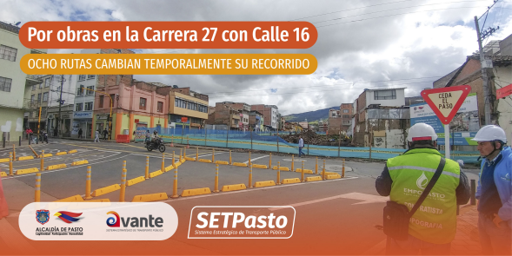
A partir de esta semana, ocho rutas del Sistema Estratégico de Transporte Público de la ciudad de Pasto modificarán su recorrido, debido a las obras de construcción de la red de alcantarillado y mejoramiento hidráulico de la red de acueducto que adelanta EMPOPASTO en el sector de la carrera 27.
En esta primera etapa, debido al cierre de la intersección de la calle 16, las rutas: C1, C2, C3, C4, C10, C16, E1 y E3 cambiarán su recorrido de la siguiente manera:
- La ruta C1, avanzará por la carrera 29 hasta tomar la calle 21para continuar con su trayecto frecuente.
- La ruta C2, realizará su recorrido normal por la carrera 22 tomando la calle 16 transitando por la misma hasta la carrera 24 donde avanzará hasta la calle 14 (sector Bombona) para tomar la carrera 30 hasta la calle 16 y avanzar en su recorrido.
- La ruta C3, transitará por la carrera 22, para tomar la calle 16 transitando por la misma hasta llegar a la carrera 24 hasta la calle 14 y retomar la carrera 27.
- La ruta C4, recorrerá la calle 16 hasta llegar a la carrera 24, por donde subirá hasta tomar la calle 14 y conectar con la carrera 27 y así continuar con su recorrido habitual.
- La ruta C10, transitará por la calle 16 hasta la carrera 26 donde bajará para tomar la calle 18 y continuar con su recorrido normal.
- La ruta C16, avanzará en su recorrido habitual por la calle 18 hasta la carrera 24 donde tomará la calle 14 que transitará hasta llegar a la carrera 27 para continuar su ruta normal.
- La ruta E1, transitará por la calle 16 hasta la carrera 26 donde tomará la calle 18 para continuar su recorrido habitual.
- La ruta E3, su recorrido se realizará con normalidad hasta la calle 20, donde tomará la carrera 24 hasta la calle 14 transitando la misma hasta la carrera 27 y seguir su recorrido normal.
El cambio de las rutas anteriormente mencionadas será temporal, en el entendido que a medida que avancen las obras sobre la carrera 27 los recorridos habituales de las rutas retomarán sus trayectos, para lo cual se estima un tiempo de 4 meses.
Avante SETP sigue trabajando en la implementación de un Sistema Estratégico de Transporte Público cómodo, eficiente y seguro.
Información: Gerente Avante - Jairo López. Celular: 3233179821
Somos constructores de paz

ESTE 5 DE JUNIO SE REALIZARÁ EN PASTO EL DÍA SIN CARRO Y SIN MOTO Y DÍA DE AYUNO POR LA TIERRA
La Alcaldía de Pasto, a través de la Secretarias de Tránsito y Educación, la IEM Inem, Pasto Deporte y otras instituciones del municipio, llevarán a cabo el próximo miércoles 5 de junio el Día Sin Carro y sin ni Moto y Día de Ayuno por la Tierra, entre las 8:00 de la mañana y las 6:00 de la tarde.
El subsecretario de Movilidad, Luis Armando Merino, indicó que esta fecha es de suma importancia porque nos invita a vivir un día más saludable y amable con el ambiente, promoviendo el uso de la bicicleta, la caminata y el transporte público, así como a participar en campañas tendientes a recuperar el espacio público y medir la calidad del aire de la capital nariñense, con apoyo de Corponariño.
"Se espera que para este día dejen de circular más de 242 mil vehículos, y los ciudadanos participemos activamente de las actividades lúdicas y culturales que se realizarán en el parque de Santiago y la plaza de Nariño, entre otros lugares”, explicó el funcionario.
Agregó que en próximos días se expedirá del decreto del Día sin carro y Sin moto y a través de las cuentas oficiales de la Alcaldía Municipal, los medios de comunicación, instituciones educativas, colectivos de biciusuarios y demás entidades del municipio, se hará extensiva la invitación para que la comunidad se vincule a esta jornada.
Por su parte el rector del Inem, Jaime Guerrero Vinueza, indicó que la celebración del Día de Ayuno, que también será el 5 de junio, tiene como propósito incentivar el uso de los medios alternativos de transporte como la bicicleta para hacer un llamado a los estudiantes y a todos los habitantes de Pasto a tomar conciencia sobre la urgente necesidad de conservar el ambiente, reduciendo la emisión de gases vehiculares y fomentando los hábitos de vida saludable, la sana convivencia y el respeto por las ciclorrutas. “Para el 5 de junio tendremos ciclopaseo, encuentro cultural, rumba aeróbica y color en el asfalto; actividades en las que esperamos contar con por lo menos 3 mil participantes”, dijo el rector.
Información: Secretario de Tránsito Luis Alfredo Burbano Fuentes. Celular: 3002830264
Jaime Guerrero Vinueza, rector Inem; Celular: 3164244300
Somos constructores de paz

CRONOGRAMA DE BIOMETRIZACIÓN (REGISTRO DE HUELLAS) – ZONA RURAL
UNICAMENTE PARA ADULTOS MAYORES QUE COBRAN SUBSIDIO ECONÓMICO
Atendiendo las instrucciones del Gobierno Nacional, la Secretaría de Bienestar Social, comunica únicamente a los adultos mayores que reciben el subsidio económico del “Programa Colombia Mayor” en los corregimientos, que, a partir del 31 de mayo del presente año, se llevará a cabo el proceso de BIOMETRIZACIÓN en la zona rural de pasto, a través del cual se registrará huellas garantizando seguridad en el proceso de pagos de los beneficiarios.
Lo anterior debido al cambio de entidad pagadora, pasando de EFECTY SERVIENTREGA A SUPERGIROS, estableciendo que, de JUNIO en adelante, se continuará cancelando las nóminas de forma mensual en los puntos de servicio autorizados por SUPERGIROS.
Se solicita a los beneficiarios, del “Programa Colombia Mayor” atender al siguiente cronograma, además se requiere a los beneficiarios, presentar cédula original, un número celular de contacto, factura de agua ó energía de la residencia actual, con el fin de registrar datos de identificación de forma ágil y precisa.

FECHA | CORREGIMIENTO | N. DE PERSONAS | LUGAR DE PAGO | HORARIO
SOLO BIOMETRIZACIÓN  31 MAYO 2019 VIERNES | CATAMBUCO | 820 | Sala Velación | 8:00 AM a 4:00 PM
 | ENCANO | 450 | Salón Múltiple | 7:00 AM a 1:00 PM
 | SAN FERNANDO | 141 | Institución Educativa | 2:00 PM a 6:00 PM
SOLO BIOMETRIZACIÓN  1 JUNIO 2019 SABADO | BUESAQUILLO | 250 | Institución Educativa | 8:00 AM a 4:00 PM
 | SANTA BARBARA | 298 | Salón Comunal de eventos | 8:00 AM a 1:00 PM
 | SOCORRO | 132 | Salón Comunal | 2:00 AM a 5:00 PM
SOLO BIOMETRIZACIÓN  4 JUNIO 2019 MARTES | MOCONDINO | 190 | Salón Comunal | 8:00 AM a 12:00 M
 | LA LAGUNA | 240 | Salón Comunal | 8:00 AM a 12:00 M
 | CABRERA | 131 | Salon Cultural | 2:00 AM a 5:00 PM
SOLO BIOMETRIZACIÓN  5 JUNIO 2019 MIERCOLES | LA CALDERA | 112 | Salón Cultural | 8:00 AM a 12:00 M
 | GENOY | 169 | Casa Cabildo Indígena | 8:00 AM a 12:00 M
 | MAPACHICO | 59 | Salón Cultural | 2:00 AM a 5:00 PM
 | MORASURCO | 100 | Salón Comunal | 2:00 AM a 5:00 PM
SOLO BIOMETRIZACIÓN  6 JUNIO 2019 JUEVES | JONGOVITO | 150 | Salón Comunal | 8:00 AM a 12:00 M
 | OBONUCO | 150 | Salón Comunal | 2:00 AM a 5:00 PM
 | GUALMATAN | 105 | Casa Cural | 8:00 AM a 12:00 M
 | TESCUAL | 70 | Salón Comunal | 2:00 AM a 5:00 PM
SOLO BIOMETRIZACIÓN  7 JUNIO 2019 VIERNES | JAMONDINO | 130 | Institución Educativa | 2:00 AM a 4:00 PM

Por lo anterior, se informa que hasta nueva orden se aplazan las actividades diarias que se vienen realizando en centro vida, barrios y corregimientos.
Para mayor información se sugiere a los beneficiarios, comunicarse a la siguiente línea telefónica: 7244326 ext 3001 – 1806 o a través de la página de internet de la Alcaldía de Pasto: www.pasto.gov.co/ tramites y servicios/ bienestar social/ Colombia Mayor /ingresar número de cédula/ arrastrar imagen/ clik en consultar.
Información: Secretario de Bienestar Social, Arley Darío Bastidas Bilbao. Celular: 3188342107
Somos constructores de paz

Oficina de Comunicación Social
Alcaldía de Pasto

